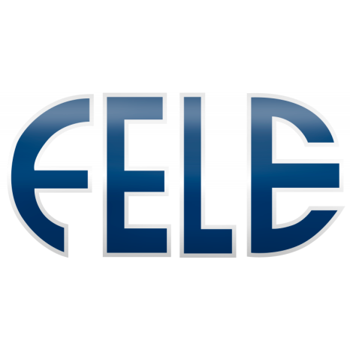

Fele y sindicatos firman el nuevo convenio colectivo de industrias siderometalúrgicas de León

La Federación Leonesa de Empresarios (Fele), representantes empresariales y sindicales han sellado esta mañana el nuevo convenio colectivo de industrias siderometalúrgicas de la provincia de León tras meses de negociación.
El texto establece, entre otros acuerdos, una duración de convenio de 3 años (2018, 2019, 2020) y un incremento salarial anual del 2,35% fijo con un 0,5% variable para cada año si el PIB es igual o superior al 2,5% y con la cláusula de revisión del convenio para garantizar el IPC real y salvaguardar el poder adquisitivo. En este sentido, es el convenio de la industria del metal que mayor incremento salarial contempla de todo Castilla y León.
En cuanto a la jornada laboral pactada se mantiene en 1.760 horas anuales hasta el año 2020, que pasará a ser de 1.756. Asimismo, se incluyen novedades en materia de Prevención de Riesgos Laborales y en conciliación de la vida personal y familiar.
El convenio del sector de industrias siderometalúrgicas es uno de los más importantes de la provincia, afecta a más de 1. 000 empresas y cerca de 12.000 trabajadores.
Respecto al acuerdo alcanzado, Hermenegildo Fernández, asesor jurídico de Fele, se felicitó por el acuerdo alcanzado y destacó el esfuerzo realizado entre las partes durante todo el proceso de negociación
Por su parte, Ángel Santos, representante de CCOO, señaló la importancia de este acuerdo para toda la provincia, ya que supone el convenio de referencia para toda la negociación colectiva.
Francisco Romero, representante de UGT, trasladó también su satisfacción por el acuerdo y destacó el trabajo de todos los miembros de la mesa de negociación.

